講師:湛文龍 | 助理講師:丁寶珠
現任：  阿煥伯食品企業社 | 現任：  美之味農產企業社負責人  阿煥伯食品企業社負責人  公館鄉農會家政班班長
教學經歷：  2013-2015客委會產業博覽會福菜  醃製教學 | 教學經歷：  2013-2015 福菜節福菜醃製講師  專業證照：  丙級中餐烹調技術士
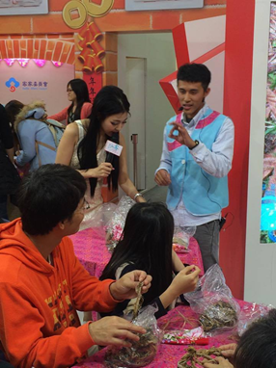 | 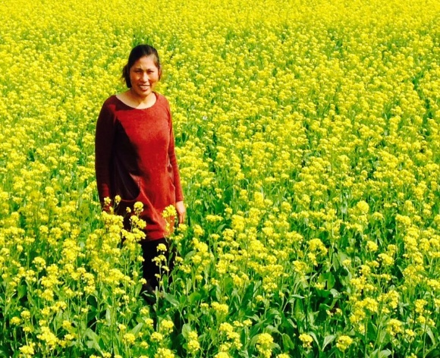
2016 hakka學堂—「客家醃漬藝術」講師簡歷

嫩薑醃漬樣本
陶  罐 | 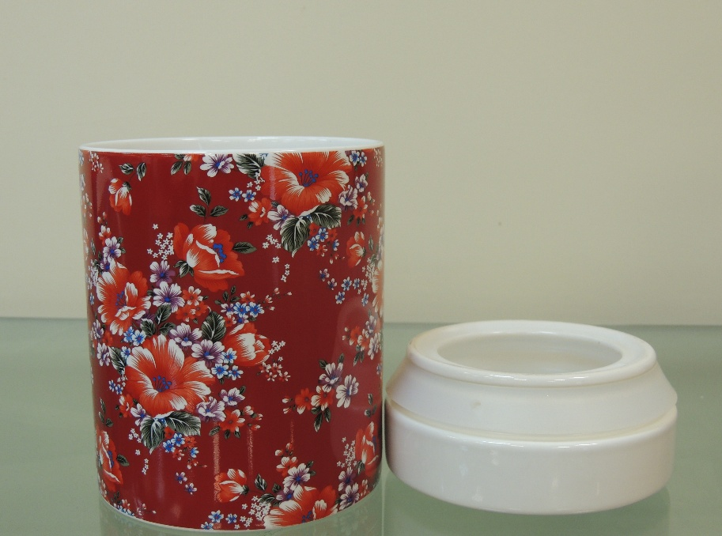
嫩薑 | 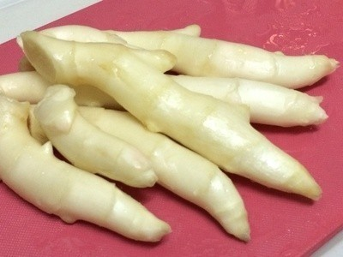
味  噌 | 